Теплица арочного типа «Вега»
ПАСПОРТ
и инструкция по сборке и
эксплуатации

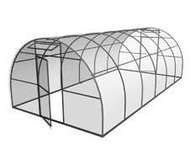
ООО «ТД МОНОЛИТ Р»
г. Верещагино

Теплица арочного типа с покрытием из сотового поликарбоната
1. Общие сведения
Теплица предназначена для создания микроклимата благоприятного для выращивания садово-огородных культур на дачных и приусадебных участках. Каркас теплицы, изготовленный из стальной профильной трубы с долговечным полимерным покрытием, выполнен по современной технологии, не требует фундамента и может устанавливаться прямо на грунт.
В комплект входит все необходимое для надежного крепления покрытия и подробная иллюстрированная инструкция с этапами сборки. Количество деталей теплицы минимально, что позволяет её быстро собирать и устанавливать даже собственными силами.
Каркас теплицы в упакованном виде достаточно компактен и представляет собой 4 упаковочные единицы:
- Пакет с основанием теплицы и продольными стяжками - 1шт.
- Пакет с торцами теплицы в сборе - 1шт.
- Пакет с дугами теплицы - 1 шт.
- Пакет с комплектующими крепежными элементами и фурнитурой с паспортом и инструкцией по сборке и установке - 1шт.
В случае поставки каркаса теплицы в комплекте с покрытием из сотового поликарбоната дополнительно в комплект поставки включаются листы сотового поликарбоната толщиной 4 мм размерами 2,1x6 м, свернутые в рулон диаметром .1,0-1,4 м в зависимости от количества материала, необходимого для покрытия каркаса.
Для транспортировки комплекта для сборки теплицы на место установки (приусадебный участок, дачу и т.д.) достаточно легкового автомобиля с прицепом, или автомобиль «Газель».
Сборку теплицы могут выполнить 2 человека за 1,5-2 часа, с минимальным количеством инструмента.

2. Комплект поставки.
В комплект поставки каркаса входит 4 упаковочные единицы. В зависимости от модификации теплицы комплект поставки включает все необходимые комплектующие для сборки теплицы. Их полный перечень представлен в таблице:
Таблица 1-Перечень комплектующих для теплиц шириной 3 и высотой 2 метра

Характеристика  теплиц |  |  | Комплектующие и их количество:
Длина  Теплицы  (м) | Кол-во  Дверей  (шт.) | Кол-во  Форточек  (шт.) | Торец в сборе  (шт.) | Дуга  (шт.) | Элемент основания теплицы  (шт.) | Элемент стяжки продольной  (шт.) | Шпингалет  (шт.) | Ручка в сборе  (шт.) | Саморез 4х19  Для крепления ручки (шт.) | Саморез с прсшайбой 4,2х25 + шайба кровельная для крепления поликарбоната (шт.) | Сотовый поликарбонат 4 мм (м.кв.) | Винт М6х50/М6х55 с пот.гол.  для сборки каркаса (шт.) | Гайка М6 для сборки каркаса  (шт.)
4 | 2 | 2 | 2 | 3 | 2 | 3 | 2/2 | 2 | 30 | 140 | 37,8 | 15 | 15
6 | 2 | 2 | 2 | 5 | 4 | 6 | 2/2 | 2 | 30 | 156 | 50,4 | 23 | 23
8 | 2 | 2 | 2 | 7 | 4 | 6 | 2/2 | 2 | 30 | 172 | 63 | 29 | 29
10 | 2 | 2 | 2 | 9 | 6 | 9 | 2/2 | 2 | 30 | 188 | 75,6 | 37 | 37
3. Инструкция по сборке
Сборку теплицы могут выполнить 2 человека с наличием следующего инструмента:
- Лопата совковая
- Отвертка крестовая
- Ключ гаечный на 10 мм
- Шуруповерт с 6-ти гранной насадкой на 10 мм
- Нож строительный
- Пистолет с нейтральным силиконовым герметиком
- Уровень строительный
- Шнур (веревка) для измерения диагоналей
- Рулетка 6м.
10. Молоток

Общий вид каркаса в сборе представлен на рис. 1.
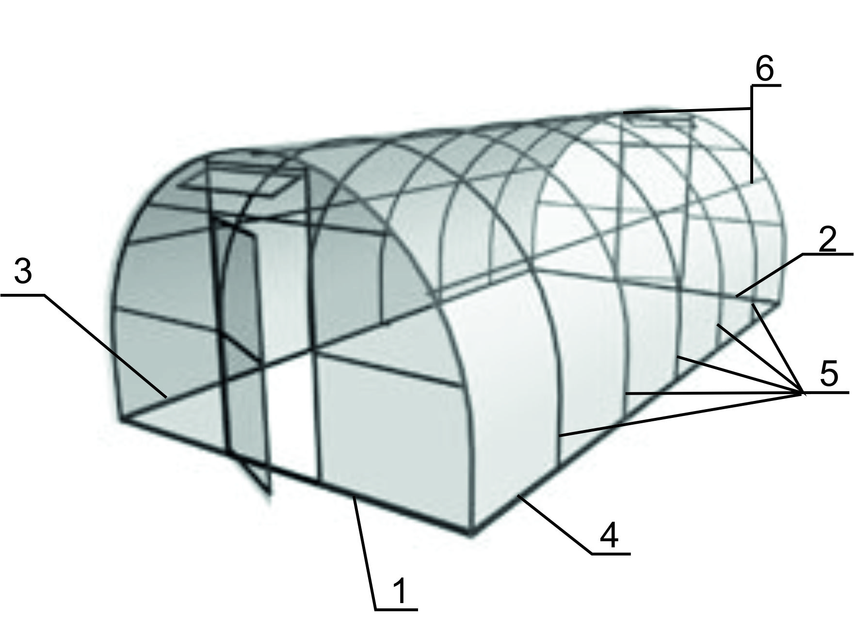

- Франтон с дверью и форточкой в сборе (передний).
- Франтон с дверью и форточкой в сборе (задний).
- Основание (левое).
- Основание (правое).
- Дуги.
- Стяжки.
Сборку теплицы необходимо производить в следующей последовательности: На выбранном участке выровнять поверхность земли, чтобы высота неровностей была не более 5 см.
Перед сборкой каркаса необходимо закрыть торцы сотовым поликарбонатом. Для этого на ровной и твердой поверхности необходимо отрезать строительным ножом по линейке три листа сотового поликарбоната длиной 2 метра при ширине 2,1м. Затем распаковать пакет с торцами теплицы и уложить один из них в горизонтальном положении так, чтобы дверь и форточка открывались вверх. На поверхность торца уложить лист сотового поликарбоната 2,1x2м лицевой стороной листа вверх (она указана на защитной пленке), предварительно сняв защитную пленку с внутренней стороны листа, так, чтобы соты поликарбоната были параллельны оси открывания двери или форточки и перпендикулярны основанию торца.
Защитную пленку с лицевой стороны снимать не нужно, её необходимо убрать лишь после полной сборки теплицы во избежание повреждения материала в процессе монтажа.
Лист поликарбоната выровнять относительно основания и линии края двери с напуском 5-7 мм. Важно чтобы первым листом были полностью закрыты часть торца, дверь и форточка. Уложив лист поликарбоната приступаем к его закреплению при помощи саморезов с прессшайбами 4,2x25мм, для которых в каркасе торца, двери и форточки предусмотрены отверстия. После закрепления излишки листа поликарбоната обрезать строительным ножом по дуге торца. Затем взять второй лист сотового поликарбоната 2,1x2м и уложить его встык с первым листом лицевой стороной листа вверх (она указана на защитной пленке), предварительно сняв защитную пленку с внутренней стороны листа , выровнять относительно основания торца и закрепить саморезами с прессшайбами 4,2x25мм.
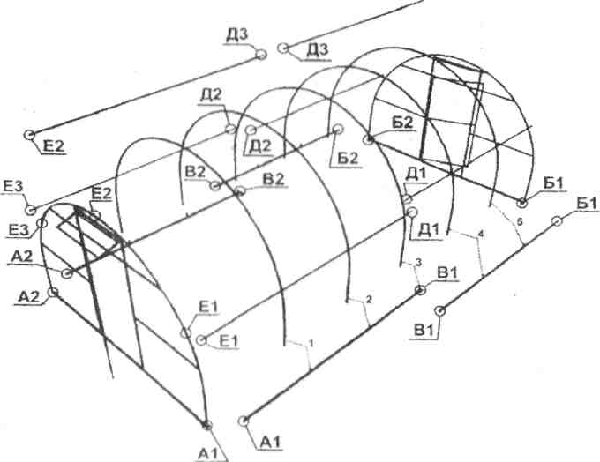
Рис.2 Схема маркировки деталей каркаса для сборки
Излишки листа поликарбоната обрезать строительным ножом по дуге торца. Обрезок этого листа будет использован при закрытии второго торца. После закрепления поликарбонат приступаем к вырезке двери и форточки. При помощи ножа и линейки прорезаем сотовый поликарбонат по вертикальной линии открывания двери и форточки. Для лучшего открывания необходимо вырезать выступы шарниров двери и форточки, а также удалить разрезанную часть соты поликарбоната. Горизонтальный разрез следует делать по середине рамки форточки и рамки двери для обеспечения нахлеста поликарбоната при закрывании. Второй вертикальный разрез образован краем листа поликарбоната и какой либо подрезки не требует. После сборки торца производим герметизацию всех торцов сотового поликарбоната при помощи нейтрального силиконового герметика.
Аналогично выполняется закрытие поликарбонатом второго торца. Дальнейшая сборка выполняется в следующем порядке:
Собрать и установить (по уровню) основание теплицы из трубы (позиция № 3, 4 рис. 1) на предварительно выровненную утрамбованную поверхность так, чтобы наклон направляющих штырьков дуг был направлен внутрь каркаса. В местах В1 и В2 согласно рисунка 2 соединить части основания между собой при помощи винтов М6х55 и затянуть их при помощи ключа и отвертки. Установить торцы с покрытием в сборе (позиции № 1, 2 рис. 1) и соединить их с основаниями в местах A1 и А2, затем Б1 и Б2 при помощи винтов М6х55 и затянуть их при помощи ключа и отвертки.
Установить дуги (позиции № 5, рис. 1) на направляющие (согласно разметки показанной на рис. 2). Дуги и торцы соединить продольными стяжками (позиция № 6 рис. 1) и прикрепить к каждой дуге с внутренней стороны и торцам с помощью винтов М6х50 и затянуть их при помощи ключа и отвертки. Соединение стяжки в середине каркаса выполняется путем стыкования в местах ДЗ и Д1 (рис. 2).
Важно чтобы после затяжки винтов их головка была утоплена в трубу и не выступала над её поверхностью более чем на 1-1,5мм.
После сборки каркаса проверить при помощи уровня и при необходимости выровнять положение каркаса относительно поверхности, проверить и при необходимости выровнять диагонали каркаса, проверить затяжку всех винтов каркаса.
Если геометрические параметры каркаса приведены в норму, производим закрепление каркаса к фундаменту путем вбивания анкеров (вкручивания удлиненных саморезов) в отверстия по углам каркаса и в местах соединения частей основания штырей, для предотвращения сдвига теплицы в процессе её эксплуатации. При установки на грунт, как правило, используют забивные штыри в местах соединения частей оснований.
Монтаж поликарбоната на каркас теплицы начинается с краёв каркаса и производится следующим образом:
При помощи рулетки производим замер внешней образующей дуги, включая оба основания. Полученный размер отрезаем на ровной поверхности по линейке от листа сотового поликарбоната с небольшим запасом- около 10 см. Количество отрезанных листов должно соответствовать размерам теплицы, (например для теплицы длиной 6 м -3 листа, 4 м - 2 листа и т.д).
На дуги (позиция 1, 2 и торец рис. 2) уложить лист поликарбоната лицевой стороной вверх (она указана на защитной пленке), предварительно сняв защитную пленку с внутренней стороны листа таким образом, чтобы край листа выступал над торцом на 50-60мм. Уложенный материал закрепить саморезами с прессшайбами 4,2x25мм по образующей поверхности дуги по имеющимся отверстиям.
Аналогично закрываем противоположную часть каркаса (позиция 4, 5 и торец рис. 2).
Среднюю часть каркаса покрываем третьим листом поликарбоната (в случае теплицы с длиной 6 м), выравниваем нахлест по обеим сторонам на листы, установленные ранее, и закрепляем саморезами с прессшайбами 4,2x25мм по образующей поверхности дуги по имеющимся отверстиям. После этого закрепить листы поликарбоната к основанию.
При необходимости после установки покрытия, выступающий ниже основания поликарбонат нужно подрезать ножом.
Покрытие теплицы установлено, поэтому защитную пленку верхнего слоя поликарбоната можно снять.
В завершающий этап сборки входит установка ручек, шпингалетов на двери, заверток на форточку. Для их закрепления в комплекте имеются саморезы 4x19 с потайной головкой.
После сборки теплицы производим герметизацию всех торцов сотового поликарбоната при помощи нейтрального силиконового герметика.
4. Требования по условиям эксплуатации:
Теплица в покрытом состоянии рассчитана на снеговую нагрузку не более 20 кг/кв.м и ветер скоростью не более 20 м/с. При наличии порывов ветра необходимо предусмотреть дополнительное крепление теплицы к земле.
Диапазон температур от -60 до +80 °С
Собранная теплица должна быть установлена на предварительно приготовленную ровную утрамбованную поверхность по периметру основания во избежание получения деформации каркаса.
Для продления срока службы теплицы возможна ее установка на ленточный фундамент.
Покрытие теплицы на зимний период снимать не нужно, при условии что высота снежного покрова рядом с теплицей не превысит 1 метра.
Если теплица остаётся без присмотра, то ее легко демонтировать для дальнейшего хранения (необходимая площадь для хранения не более 4 м2).
Для очистки поликарбоната нужно использовать мягкую ткань, смоченную чистой водой. Применение абразивных и химических средств очистки для каркаса и покрытия не допускается.
5. Свидетельство о приемке и гарантии изготовителя
Гарантийные обязательства. Предприятие-изготовитель несет ответственность:
- за полноту комплектации;
- за собираемость теплицы;
- за прочность конструкции при указанных величинах внешних атмосферных воздействий.
Полезный срок службы каркаса изделия при условии соблюдения
правил эксплуатации - 15 лет.
Гарантийный срок - 12 месяцев со дня покупки.
Предприятие изготовитель несет ответственность за качество продукции в соответствии с ГК РФ. Предприятие оставляет за собой право на внесение изменений в конструкцию теплицы, не ухудшающих её потребительских качеств.

6. Юридический адрес изготовителя

ООО « Монолит Р» 617120, Пермский край , г. Верещагино ул.Энергетиков, 13

